Схема сравнения и таблица истинности  
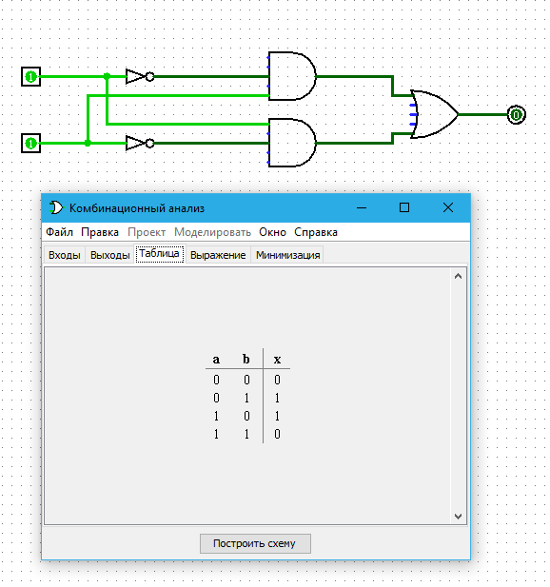

Полусумматор и таблица истинности  
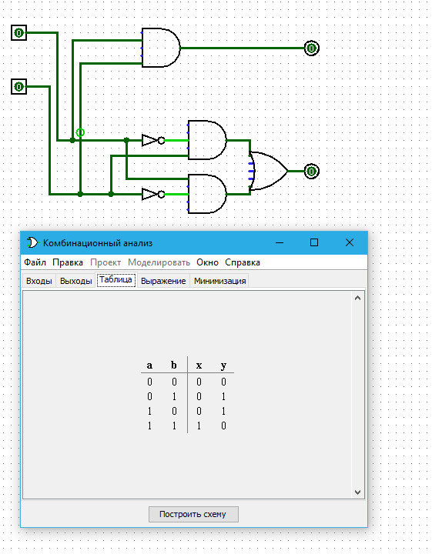

Полный сумматор и таблица истинности

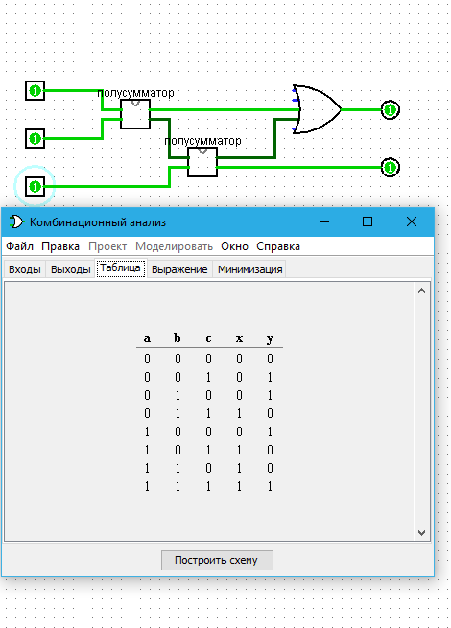

Схема из 4-х сумматоров  
